En cumplimiento de lo previsto en el artículo 2.2.1.1.1.6.1 del Decreto 1082 de 2015, según el cual, las entidades estatales en la etapa de planeación deben realizar un análisis para conocer el sector relativo al objeto que se pretende contratar y siguiendo las indicaciones dadas por la Agencia Nacional Colombia Compra Eficiente mediante instructivo publicado en el SECOP, el Municipio de Manizales, [Incluir nombre de la Secretaria o Unidad], se permite hacer el siguiente análisis del sector:

OBJETO DEL CONTRATO

[Incluir el objeto del contrato]

- PERSPECTIVA LEGAL.

[La Entidad Estatal debe identificar la regulación aplicable al objeto del Proceso de Contratación, tanto la que influye en el mercado del bien, obra o servicio, como la que regula la actividad de los proveedores y compradores de manera particular, incluyendo regulaciones de mercado, de precios, ambientales, tributarias y de cualquier otro tipo, así como las modificaciones recientes a tales regulaciones y el impacto en su aplicación.

También debe estudiar si en el sector hay Normas Técnicas Colombianas, acuerdos o normas internacionales aplicables y autoridades regulatorias o de vigilancia.]

PERSPECTIVA COMERCIAL.

[Análisis de datos como: (i) productos incluidos dentro del sector; (ii) agentes que componen el sector; (iii) gremios y asociaciones que participan en el sector; (iv) cifras totales de ventas; (v) perspectivas de crecimiento, inversión y ventas; (v) variables económicas que afectan el sector como inflación, variación del SMMLV y la tasa de cambio; (vi) cadena de producción y distribución; (vii) materias primas necesarias para la producción y la variación de sus precios; y (viii) dinámica de importaciones, exportaciones y contrabando, en caso de que aplique]

[Ejemplo 2023]

Análisis de los principales indicadores de mercado laboral.

La actualización conceptual y metodológica de la Gran Encuesta Integrada de Hogares (GEIH marco 2018) del DANE registra una tasa de desempleo en las 23 ciudades y áreas metropolitanas de 10,7% para el trimestre móvil agosto-octubre 2022 y de 10,4% para el total de las 13 ciudades. La tasas más bajas de desempleo se presentaron en Manizales (9%), Pereira (9,4%), Bucaramanga (9,5%), Bogotá (9,6%) y Cali (10%), frente al desempeño de Quibdó (24,4%), Ibagué (17,5%), Riohacha (16,7%), Valledupar (16%) y Montería (14,4%).

Gráfico 1. Caracterizacion laboral poblacion de Manizales 2022
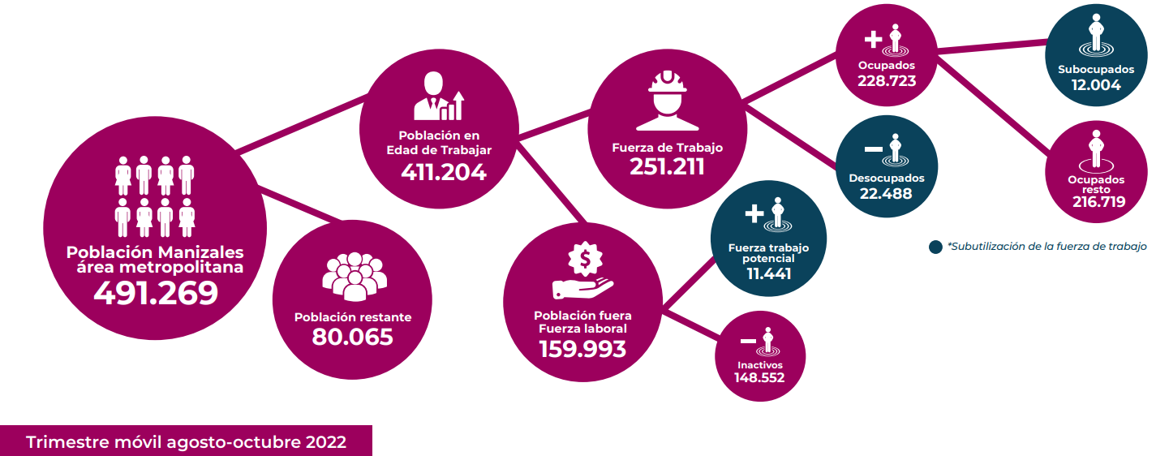
Fuente: Elaboración de los autores del Boletín de coyuntura laboral de Manizales Noviembre 2022 con base a la Gran Encuesta Integrada de Hogares (GEIH) del DANE.

Para revisar los avances efectivos en el mercado laboral, se tienen dos lecturas inicialmente. La primera es la comparación de los indicadores globales en el mismo trimestre referencia 2007-2022, donde efectivamente se detalla el fuerte impacto de la crisis COVID-19, y el positivo momento de recuperación económica que está experimentando la ciudad, resultado de una positiva activación de la demanda laboral Manizales, superior a la oferta laboral en términos de puntos porcentuales (ver gráfico 2).

Grafico 2. Indicadores globales de mercado de Manizales
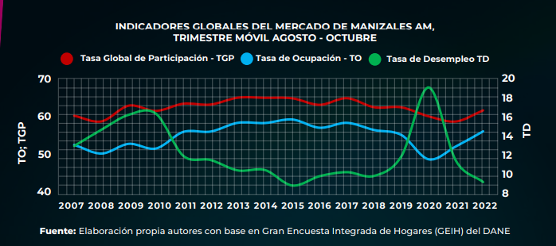
Fuente: Elaboración de los autores del Boletín de coyuntura laboral de Manizales Noviembre 2022 con base a la Gran Encuesta Integrada de Hogares (GEIH) del DANE.

De acuerdo a lo expuesto la tabla 1, en la Los ocupados de Manizales alcanzaron una cifra 228.723 empleos, cifra histórica, y los desocupados de 22.488, también tocando pisos históricos desde 2015. Entre 2021 y 2022, debe llamar la atención del aumento de 4,8% en el volumen de los subocupados y la fuerza de trabajo potencial, enviando señales de posibles futuras debilidades en el mercado de trabajo de la ciudad.

Tabla 1. Trimestre móvil agosto-octubre 2022

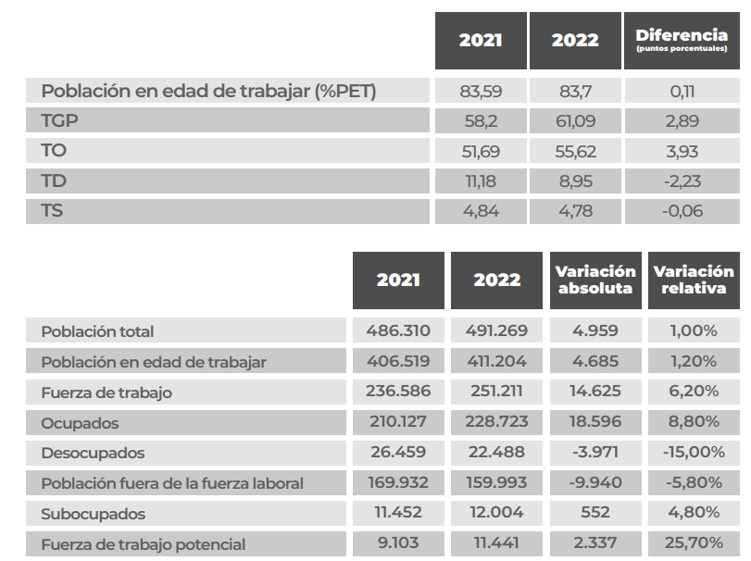
Fuente: Elaboración de los autores del Boletín de coyuntura laboral de Manizales Noviembre 2022 con base a la Gran Encuesta Integrada de Hogares (GEIH) del DANE.

La segunda lectura es por el año móvil desde 2021 ( ver tabla 2), donde se añade a la demanda y oferta laboral (TGP y TO) las tasas que resumen el concepto de subutilización de la fuerza de trabajo, que se refiere a la inadecuación entre la oferta y la demanda de trabajo a consecuencia de una absorción insuficiente de la mano de obra y, por ende, una necesidad insatisfecha de empleo. En la tabla se exponen 5 medidas de subutilización para Manizales AM, combinando la población desocupada, subocupada por tiempo insuficiente y la fuerza de trabajo potencial (busca, no disponible; Disponible, no busca; o no busca, no disponible, quiere).

Tabla 2. Año movil 2021-2022
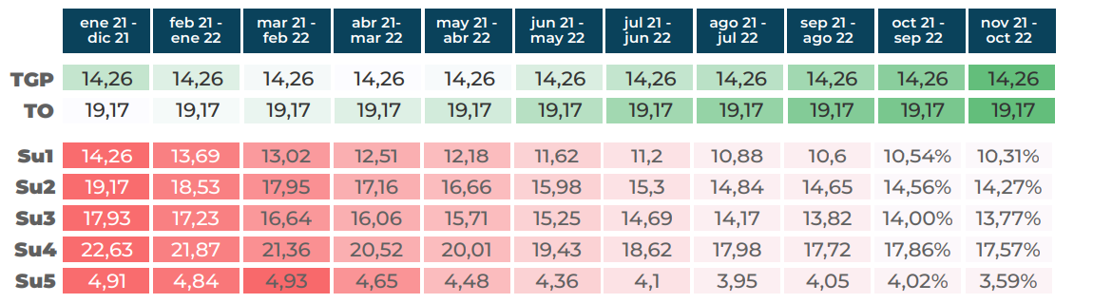
Fuente: Elaboración de los autores del Boletín de coyuntura laboral de Manizales Noviembre 2022 con base a la Gran Encuesta Integrada de Hogares (GEIH) del DANE.

Subutilización de la fuerza de trabajo

Su1: Tasa de desempleo desocupados / fuerza de trabajo

Su2: Tasa combinada de subocupación y Desempleo (desocupados + subocupados) / fuerza de trabajo

Su3: Tasa combinada de desempleo y fuerza de trabajo potencial (desocupados + fuerza de trabajo potencial) / (fuerza de trabajo + fuerza de trabajo potencial)

Su4: Medida compuesta de subutilización de la fuerza de trabajo (desocupados + subocupados + fuerza de trabajo potencial) / (fuerza de trabajo + fuerza de trabajo potencial)

Su5: Tasa de subocupación subocupados / fuerza de trabajo

Grafico 3. Numero de personas ocupadas 2021-2022
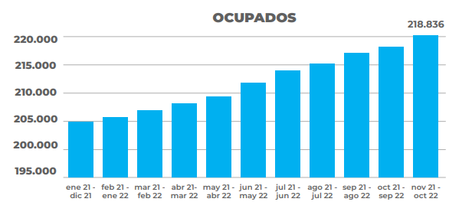
Fuente: Elaboración de los autores del Boletín de coyuntura laboral de Manizales Noviembre 2022 con base a la Gran Encuesta Integrada de Hogares (GEIH) del DANE.

Gráfico 4. Número de personas desocupadas 2021-2022
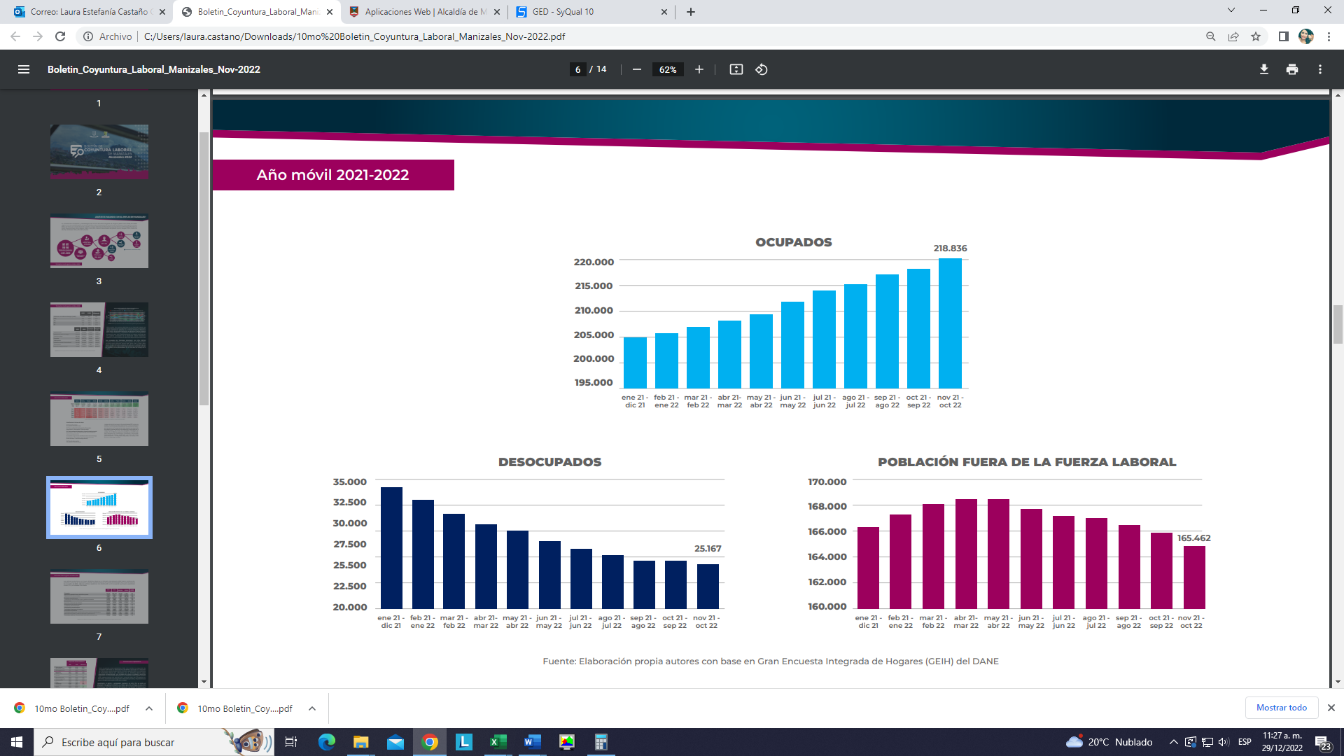
Fuente: Elaboración de los autores del Boletín de coyuntura laboral de Manizales Noviembre 2022 con base a la Gran Encuesta Integrada de Hogares (GEIH) del DANE.

Grafico 5. Población fuera de la fuerza laboral
Fuente: Elaboración de los autores del Boletín de coyuntura laboral de Manizales Noviembre 2022 con base a la Gran Encuesta Integrada de Hogares (GEIH) del DANE.

Los sectores económicos con mayor dinámica laboral en el trimestre de referencia 2022 fueron construcción, comercio y servicios de aojamiento y comida, contribuyendo con 5,4 puntos porcentuales de la variación total de los ocupados de 8,85%. Algunos sectores registraron una disminución en la ocupación que fueron explotación minera, TIC y actividades financieras.

Tabla 3. Trimestre móvil agosto-octubre 2022
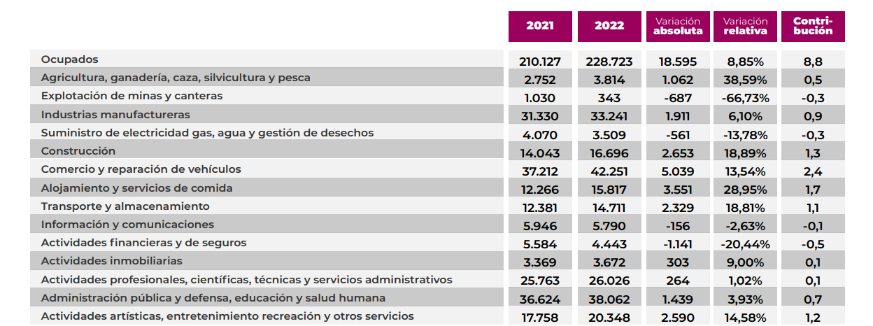
Fuente: Elaboración de los autores del Boletín de coyuntura laboral de Manizales Noviembre 2022 con base a la Gran Encuesta Integrada de Hogares (GEIH) del DANE.

Para el periodo enero-septiembre 2022, año corrido, la proporción de ocupados informales en Manizales fue de 35,79%, logrando una reducción de -0,91 puntos porcentuales frente al mismo periodo 2021. Los resultados de formalidad laboral son coherentes con la dinámica laboral según posiciones ocupacionales. Los empleos de obrero, empleado particular registraron un crecimiento del 12,9% en el trimestre móvil agosto-octubre 2022, representando más del 83% de la variación total de la ocupación en Manizales, mostrando el protagonismo del sector privado y empresarial que genera el 58,9% del empleo total de la ciudad

Tabla 4. Proporción de informalidad 2021-2022

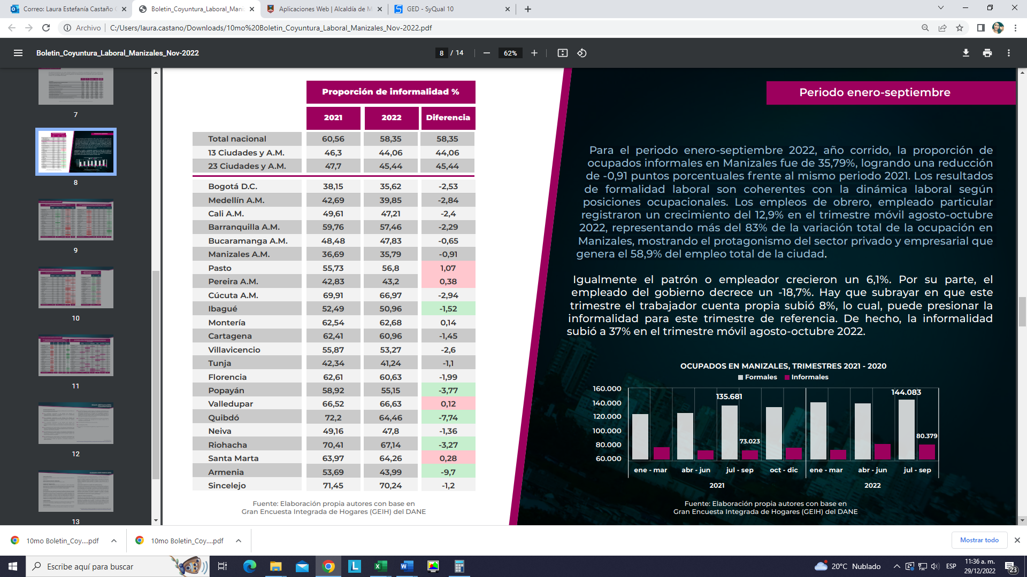

Fuente: Elaboración de los autores del Boletín de coyuntura laboral de Manizales Noviembre 2022 con base a la Gran Encuesta Integrada de Hogares (GEIH) del DANE.

Igualmente, el patrón o empleador crecieron un 6,1%. Por su parte, el empleado del gobierno decrece un -18,7%. Hay que subrayar en que este trimestre el trabajador cuenta propia subió 8%, lo cual, puede presionar la informalidad para este trimestre de referencia. De hecho, la informalidad subió a 37% en el trimestre móvil agosto-octubre 2022.

Grafico 6. Número de ocupados en Manizales Trimestre 2021-202

OCUPADOS EN MANIZALES, TRIMESTRES 2021-2022
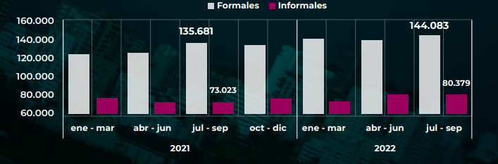
Fuente: Elaboración de los autores del Boletín de coyuntura laboral de Manizales Noviembre 2022 con base a la Gran Encuesta Integrada de Hogares (GEIH) del DANE.

Aumento del indicie de precios al consumidor.

El Índice de Precios al Consumidor (IPC) de 2021 en Colombia fue del 5,62 %, casi cuatro puntos porcentuales más que el 1,61 % registrado 2020, y fue impulsado por los precios de los alimentos,.

Según el DANE, en el mes de noviembre de 2022, el IPC registró una variación de 0.77% en comparación al mes de octubre de 2022. Los sectores que se ubican por encima del promedio nacional fueron: alimentos y bebidas no alcohólicas (1.50%), transporte ( 1.35%), restaurantes y hoteles (1.18%), bebidas alcohólicas y tabaco (1.05%), Bienes y servicios diversos (0,96%), Recreación y cultura (0,96%) y, por último, Muebles, artículos para el hogar y para la conservación ordinaria del hogar (0,78%). Por debajo se ubicaron: Salud (0,61%), Prendas de vestir y calzado (0,32%), Alojamiento, agua, electricidad, gas y otros combustibles (0,11%), Información y comunicación (0,05%) y, por último, la división de Educación no presenta variación.

En el año corrido 2022 (enero a noviembre) el IPC presenta una variación del 11.72%, siendo los sectores de mayor influencia en la variación porcentual del IPS los sectores: Alimentos y bebidas no alcohólicas (24,49%), Muebles, artículos para el hogar y para la conservación ordinaria del hogar (17,06%) y, por último, Restaurantes y hoteles (15,63%). El resto de las divisiones se ubicaron por debajo del promedio: Bienes y servicios diversos
(11,71%), Prendas de vestir y calzado (10,56%), Transporte (10,24%), Salud (8,75%), Recreación y cultura
(7,26%), Bebidas alcohólicas y tabaco (6,84%), Alojamiento, agua, electricidad, gas y otros combustibles
(6,52%), Educación (5,98%) y, por último, Información y comunicación (0,19%).

Si bien las expectativas de variación en la inflación para la vigencia 2022 ya se sitúa alrededor del 12.53% anual con relación a noviembre de 2021, el mismo representa un incremento alto en la inflación registrada en el 2021, ubicándolo en el IPC más alto de los ultimo 5 años.

Esto pues mientras que en 2020 fue relativamente baja (1,61%), la última vez que estuvo por encima del 5% fue en 2016.

En el último año de prepandemia, en 2019, la inflación cerró en 3,80%, mientras que en 2018 fue de 3,18%, y en 2017 en 4,09%.

Los últimos años en que se había tenido inflaciones altas fueron 2016 (5,75%) y 2015 (6,77%), ligados a la crisis internacional que se dio durante estos dos años.

- PERSPECTIVA FINANCIERA.

[En estos casos, es necesario revisar las condiciones particulares de otros Procesos de Contratación similares, acopiar información suficiente de precios, calidad, condiciones y plazos de cumplimiento con otros clientes del proveedor públicos o privados, solicitar información a los proveedores, verificar la idoneidad de los mismos y plasmar tal información en los Documentos del Proceso, siempre con el propósito de que la decisión de negocio sea adecuada y garantice la satisfacción de la necesidad de la Entidad Estatal, cumpliendo los objetivos de eficiencia, eficacia y economía.]

La entidad, para establecer el presupuesto oficial de la presente contratación, realizó sondeo de precios de contrataciones surtidas por otras entidades públicas a nivel nacional con objeto similar al que se desea contratar, consultando para el efecto las bases de datos dispuestas por la Agencia Nacional de Contratación Colombia Compra Eficiente, encontrando dentro de las mismas los siguientes datos:

[Ejemplo 1]

A continuación se citan los links de contratos que sirvieron para realizar la comparación y ponderación mencionada, los cuales pueden ser consultados en la página web www.colombiacompra.gov.co:

https://www.contratos.gov.co/consultas/detalleProceso.do?numConstancia=16-12-4900875
https://www.contratos.gov.co/consultas/detalleProceso.do?numConstancia=17-12-6185086
https://www.contratos.gov.co/consultas/detalleProceso.do?numConstancia=18-12-7600602
https://www.contratos.gov.co/consultas/detalleProceso.do?numConstancia=19-12-9078589
https://www.contratos.gov.co/consultas/detalleProceso.do?numConstancia=20-12-1062017
https://community.secop.gov.co/Public/Tendering/ContractNoticePhases/View?PPI=CO1.PPI.11907287&isFromPublicArea=True&isModal=False

[Ejemplo 2]

NO. DE CONTRATO | OBJETO | VALOR MENSUAL | TIEMPO EN MESES
2101290082 | PRESTAR SERVICIOS PROFESIONALES COMO ABOGADO PARA DAR APOYO EN LOS TRAMITES Y PROCESOS DE LA OFICINA DE PRESTACIONES SOCIALES | $4.000.000 | 2 MESES
2101220042 | PRESTACION DE SERVICIOS PROFESIONALES COMO ABOGADO, PARA LA SECRETARIA DE HACIENDA UNIDAD DE RECURSOS TRIBUTARIOS CON EL FIN DE APOYAR LOS PROCESOS DE COBRO COACTIVO, TRAMITES, SOLICITUDES Y LAS DEMAS QUE SE LE ASIGNEN. | $3.500.000 | 2 MESES
2201180065 | PRESTACIÓN DE SERVICIOS PROFESIONALES PARA EL GRUPO DE DETERMINACIÓN Y LIQUIDACIÓN COMO APOYO JURÍDICO EN LA SOLUCIÓN, TRAMITE Y CONTESTACIÓN DE REQUERIMIENTOS | $3.692.000 | 8 MESES

Por lo tanto, de acuerdo al presupuesto asignado a la Secretaria Prestación de Servicios [Nombre de la Secretaria o Unidad] para la vigencia 2023, al Índice de Precios al Consumidor (IPC) de 2022, a los valores de las contrataciones surtidas en vigencias anteriores y en concordancia a principios de coherencia macroeconómica y homeostasis presupuestal, se aplicó un incremento del Prestación de Servicios del [incluir porcentaje definido] para la presente vigencia respecto de la contratación 2022 en el valor mensual a cancelar por los servicios prestados, porcentaje que es coherente con el incremento de la contratación de prestación de servicios que se surte en esta administración municipal y congruente con el presupuesto disponible; por lo cual el valor del servicio a contratar para la presente vigencia, se estima en la suma de Prestación de Servicios [Incluir valor en letras y números de los honorarios mensuales] por mes de servicios prestados o proporcional fracción mes, es decir Prestación de Servicios [valor total del contrato proyectado desde la suscricpion del contrato y hasta el plazo definido]

En el contrato a suscribir, la forma de pago es posterior al servicio prestado, es decir que no existe riesgo alguno desde el punto de vista financiero que pueda afectar la ejecución y cumplimiento del contrato.

Con respecto a la capacidad financiera de la [Nombre de la o las Secretarias encargadas del adelanta el proceso contractual] cuenta con los recursos para realizar la presente contratación, al haber expedido el Certificado de Disponibilidad Presupuestal correspondiente, que ampara la asunción del compromiso contractual.

CUIPO | MGA | RUBRO | DENOMINACIÓN | VALOR | CDP | REGISTRO | DEPENDENCIA
[Info] | [Info] | [Info] | [Info] | [Info] | [Info] | [Info] | [Info]

Al igual que en las contrataciones que se adelantan en este ente territorial, para fijar el valor del contrato, se tuvieron en cuenta, las actividades y responsabilidades del contratista, lo mismo que los costos administrativos para la legalización del contrato tales como garantías y demás impuestos generados.

PERSPECTIVA ORGANIZACIONAL.

Para la realización del objeto [Describir el objeto del contrato, el cual debe coincidir con el que consta en los Estudios Previo que soportan la contratación.], se requiere la contratación de una persona natural [o jurídica] que posea la experiencia y trayectoria en [describir de manera general las actividades específicas que realizara el futuro contratista].

El contratista se debe acoger a los lineamientos y estándares definidos por la Secretaría [Nombre de la o las Secretarias encargadas del adelanta el proceso contractual].

PERSPECTIVA TÉCNICA.

Teniendo en cuenta que se trata de un contrato de prestación de servicios profesionales, que se contrata directamente con la persona natural que cumpla con los requisitos de idoneidad y experiencia para ejecutar el objeto del contrato, como lo establece el Decreto 1082 de 2015, no es necesario obtener varias ofertas y en consecuencia no hay lugar a establecer factores de selección, más que la idoneidad y experiencia requerida:

IDONEIDAD: El contratista deberá ser una persona natural que cuente con [Título académico requerido]
EXPERIENCIA: Experiencia [Profesional o laboral] de mínimo [número de meses o años]

- ANALISIS DE RIESGO.

Se tipifica como riesgo que pueda afectar el cumplimiento del contrato y el equilibrio económico, los siguientes: Ver Anexo No. 1 al estudio previo.

Con el fin de mitigar los riesgos presentados se realizará el pago una vez se certifique por parte del supervisor el cumplimiento del objeto contractual.

Manizales, [Incluir día y mes]de 2023.

[NOMBRE DEL SECRETARIO] [INOMBRE DEL JEFE DE LA UNIDAD O DEL SUPERVISOR]
Secretario de Despacho. [Cargo]
[Nombre de la Secretaria] [Nombre de la Secretaria]

Revisión:
Componente técnico y financiero: [Nombre y cargo de la persona que revisa este aspecto]

Boletín de coyuntura laboral de Manizales Noviembre 2022.
Inflación en 2021 cerró en 5,62%, la cifra más alta en cinco años. Portafolio. https://www.portafolio.co/economia/en-vivo-dane-entrega-resultados-de-la-inflacion-de-diciembre-de-2021-560247 https://www.dane.gov.co/files/investigaciones/boletines/ipc/bol_ipc_nov22.pdf

